Требования к участникам вебинара:
Процессор: не менее Intel Core 2 Duo 2.13 ГГц (а также идентичные по характеристикам);
Операционная система: Windows XP SP3 или выше;
Оперативная память: не менее 2 Гб для всех операционных систем.
Браузер поддерживающий Flash 25 или выше, рекомендуется Mozilla Firefox или любой удовлетворяющий требованиям
Java 8 или выше
Звуковые колонки, микрофон, веб-камера
Подключение к интернет требует:
1Mb/s download и выше;
0.5 Mb/s upload и выше.
Для проверки скорости можно воспользоваться speedtest.net

ДЛЯ БОЛЕЕ КОРРЕКТНОЙ РАБОТЫ ТРЕБУЕТСЯ ОБНОВИТЬ ВЕРСИЮ БРАУЗЕРА И FLASH.

Чтобы проверить установлен ли плагин Adobe Flash Player в вашем браузере и узнать его версию, перейдите по ссылке.
Если плагин не установлен, то скачать его можно тут. Если после проверки выясняется, что Adobe Flash Player загружен, но его версия устарела — обновите плагин по ссылке.

Инструкция для подключения к BigBlueButton для участников (слушателей).

Перейти по ссылке http://mbb.mpgu.su/b/rooms/ak-9da34e52/chess

В поле «Enter your name» ввести свои ФИО.

Нажать на кнопку «Join».

В случае возникновения запросов о включении, разрешении и т.д. Adobe Flash Player – «Включить», «Разрешить».

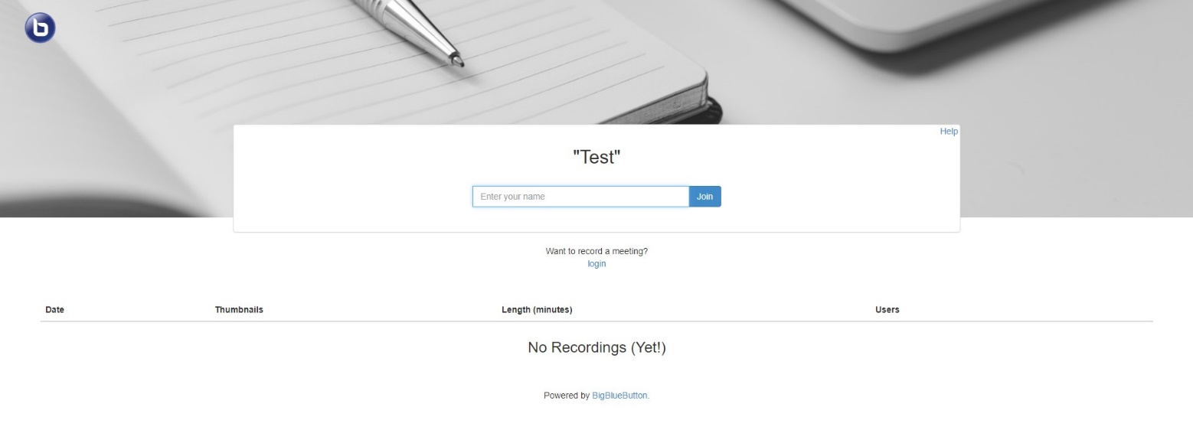
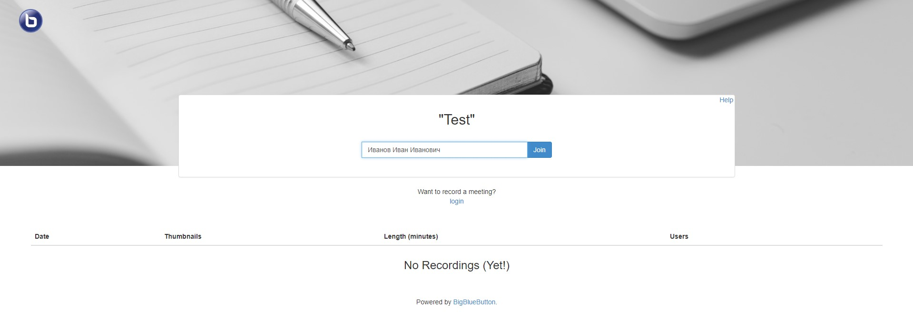
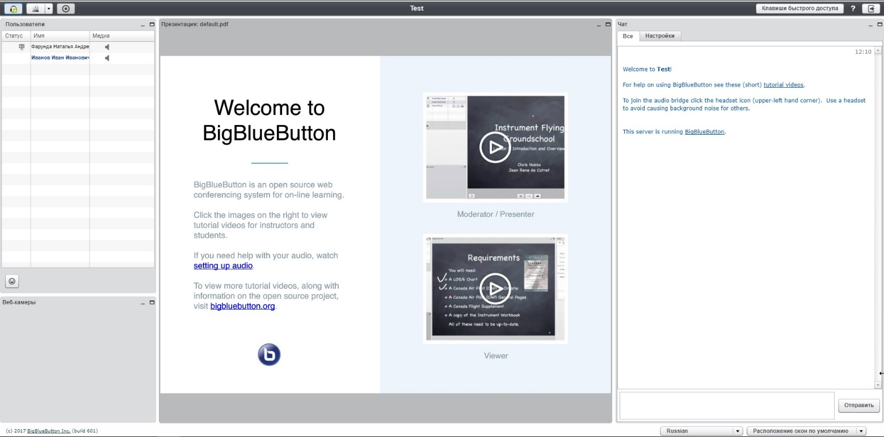

Участие в конференции.
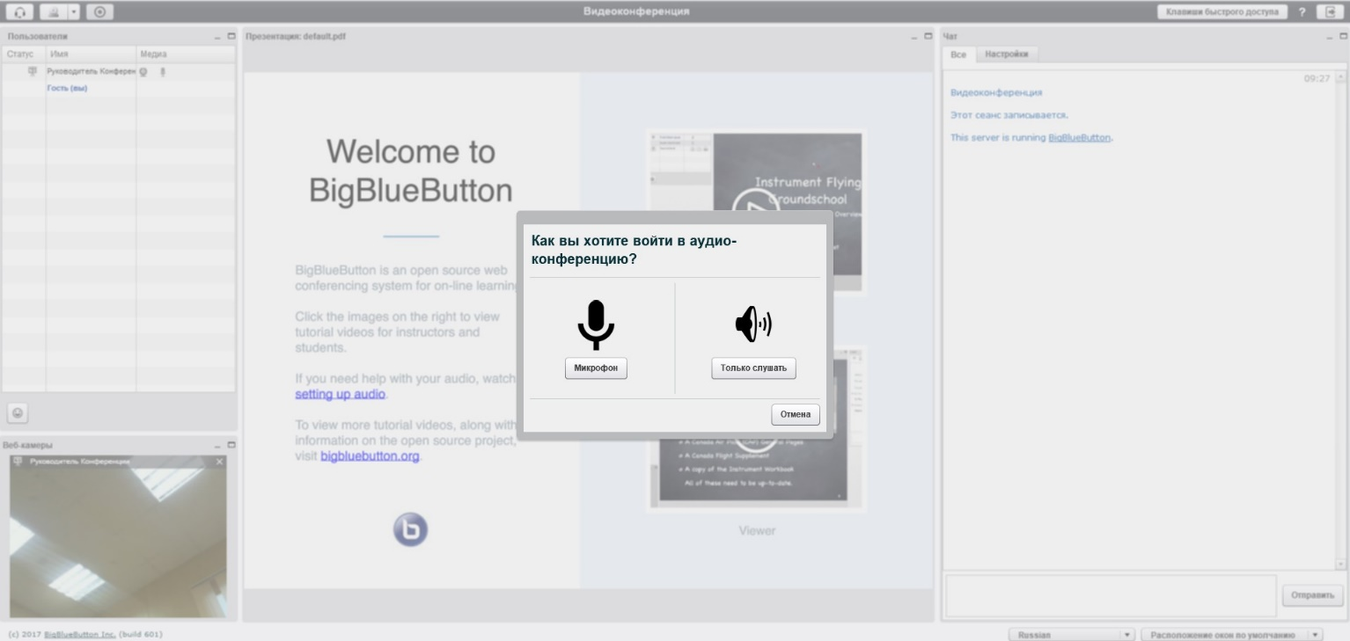
На запрос входа в конференцию нажмите «Только слушать», далее откроется комната Видеоконференции:
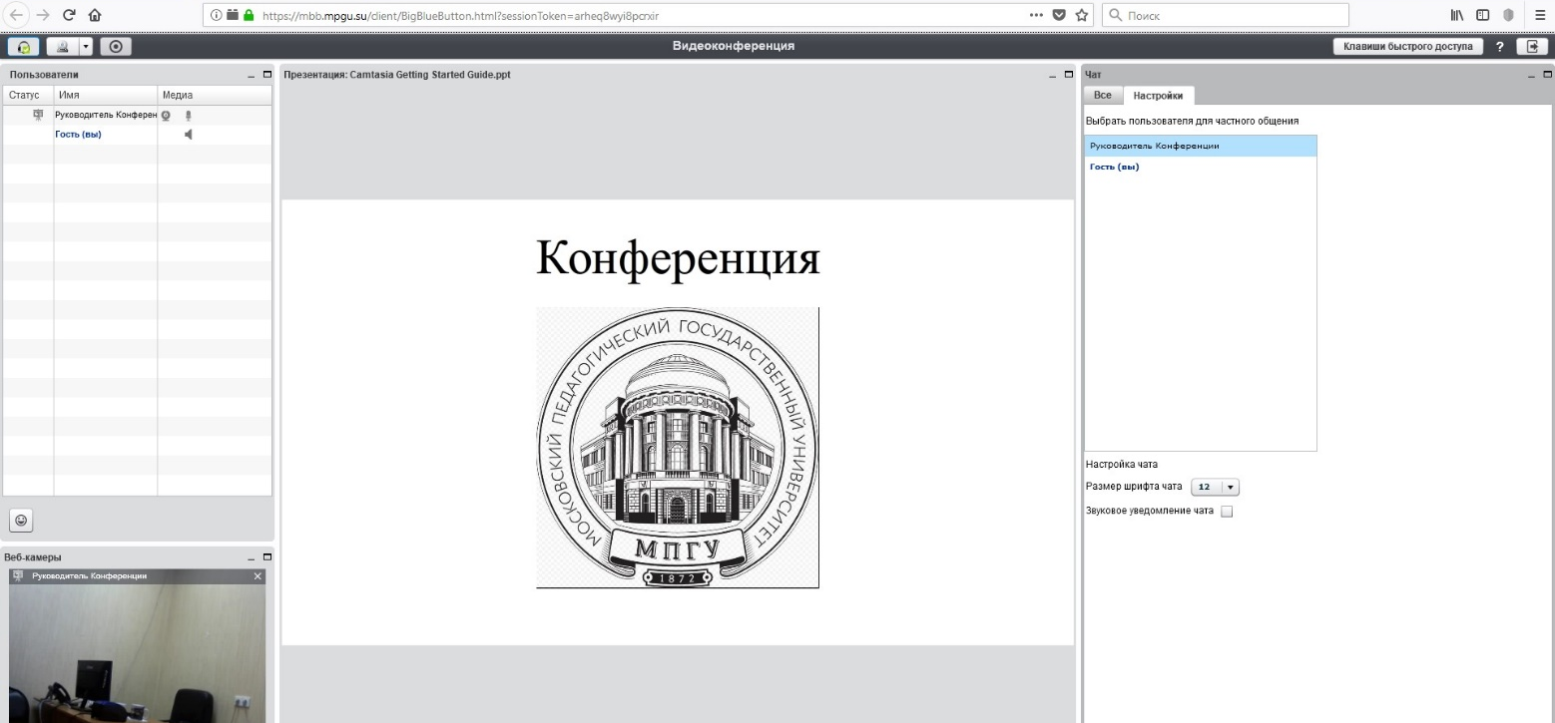
Возможности для слушателей:
Узнать, кто участвует в вебинаре | Окно «Пользователи» показывает список всех пользователей, которые подсоединились к данной видеоконференции.
Смотреть презентацию | Окно «Презентация» показывает участникам презентацию, которую демонстрирует выступающий. Можно увеличить или уменьшить масштаб просмотра.
Увидеть на презентации указатель выступающего | В окне «Презентация» можно видеть движение указателя (красный кружок), которым управляет выступающий.
Использовать чат | Окно «Чат» позволяет разговаривать в общем или личном (парном) чате.
Настроить параметры текстового чата | Слушатель может настроить размер шрифта и цвет отображения символов текстового чата.

